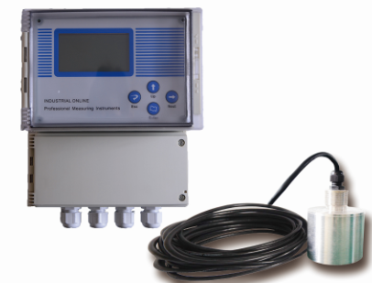
测量原理
传感器发出超声波遇到泥层会反射，测出发射波和反射波之间的时间，就可以得出传感器到泥层的距离H；传感器到池子底面的距离是用户设置的L；这样就可以得到泥层的厚度D=L-H。
技术参数:
测量范围：0.5~20m
准确度：±1.0%
分辨率：1mm
标 定：出厂标定，可现场校验
显 示：液晶显示
模拟输出：4～20mA、最大负载750W
继电器输出：报警继电器输出
继电器容量：AC230V、5A
数字接口：可选RS485
供电电源：AC220V±10%
材 质：PC
防护等级：IP65
工作温度：-20~60℃
材 质：316不锈钢、PVC
连接方式：G1管螺纹
传感器线缆：10米（其他长度可在订货中说明）
防护等级：IP68
工作温度：0~60℃
环境湿度：相对湿度≤90%
过程压力：0.6MPa
能特性点:
性能特点：
♦ 中文菜单，波形显示，易于操作，简单方便；
♦ 4-20mA电流输出、PB总线以及无线传输；
♦ 根据泥层自动调节发射功率；
♦ 先进的数学模型运算，抗干扰设计。
应用领域：
给水厂：沉淀池
洗矿场：沉淀池
电 力：灰浆沉淀池
污水处理厂：初淀池、二沉池、浓缩池

